Explicação geral sobre os conceitos do Artigo

* **Perfil de aerofólio**:

Imagine a asa de um avião “recortada”:

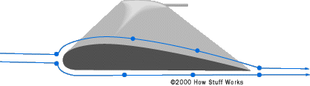

Essa seção é chamada de perfil de aerofólio. E podem ser de vários tipos:

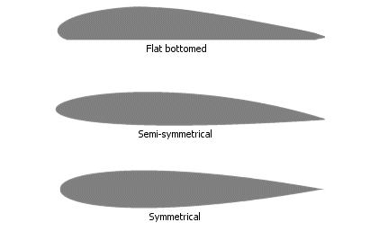

Entre outros.

* **NACA**

Sigla de [National Advisory Committee for Aeronautics](https://en.wikipedia.org/wiki/National_Advisory_Committee_for_Aeronautics), organização que criou um jeito simples de criar perfis de aerofólio, e seus perfis são chamados NACA 4415, NACA 2415, NACA 61315, entre outros.

* **MATLAB**

Software de matemática

* **NUMERO DE REYNOLDS**

Fórmula de engenharia que, resumidamente, ““demonstra a velocidade”” com que o ar flui sobre um corpo.

* **COMPRESSIBILIDADE DE UM ESCOAMENTO**

Se você pegar uma seringa vazia , enchê-la de ar e, tampando a ponta, apertar a seringa, você verá que é possível comprimir o ar um pouco com a mão. Quando o ar flui sobre algo, ele também se comprime.

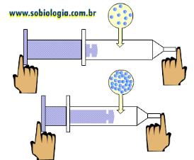

* **OTIMIZAÇÃO**

Melhorar algo e torná-lo mais eficiente, “como Deus faria”.

* **PARSEC**

Método matemático de otimização de perfis de aerofólio

* **XFOIL**

Software de análise de aerofólios (como se comportam no ar)

* **CURVA CICLOIDE**

Curva famosa por ter a propriedade de conseguir fazer um corpo descer e chegar de um ponto à outro no menor tempo possível (veja o link <http://clubes.obmep.org.br/blog/wp-content/uploads/2015/08/cicloide-Braq.gif>. A curva cicloide é a vermelha).

* **Nomenclatura e especificações de um perfil de aerofólio**

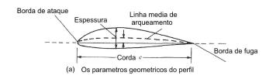

Ângulo de ataque (α): ângulo entre o perfil e o fluido que vem de encontro a ele.

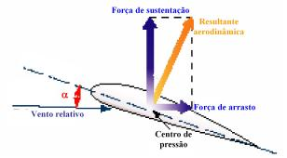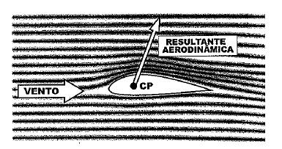

Resultante aerodinâmica: força que o ar faz no aerofólio empurrando-o. Decompondo as forças em x e y (como na escola) se obtém a força de arrasto (a força que empurra para trás, segura o movimento) e a força de sustentação (a força que empurra para cima ou para baixo, fazendo o avião decolar, etc). Costumamos dividir essas forças por algumas características e assim obter os COEFICIENTES DE ARRASTO e DE SUSTENTAÇÃO (Cd e Cl, respectivamente).

Há também uma força que faz o perfil tender a girar. Dessa força extraímos o COEFICIENTE DE MOMENTO (Cm). A estabilidade do perfil se relaciona com esse coeficiente.

Normalmente, quando se aumenta o ângulo de ataque, se aumenta a sustentação (por isso o avião aponta para cima quando decola). Porém chega uma hora que a sustentação para de crescer e passa a cair com o aumento de α. Essa região é denominada ESTOL.

NO ARTIGO, considera-se 3⁰ de ângulo de ataque como o ângulo para o voo de pulverização (ou voo de cruzeiro) e 15⁰ para a decolagem.

* **Razão de planeio**

Divisão entre o coeficiente de sustentação e o coeficiente de arrasto, ou Cl/Cd.

* **Consumo de combustível**

Quanto piores forem os índices mencionados, maior o consumo de combustível

* **CFD**

Software de análise de escoamento.

